PROCESO DE DISEÑO DE UNA APLICACIÓN MÓVIL PARA EL REGISTRO DE ASISTENCIA DE ESTUDIANTES DE LA FUNDACIÓN UNIVERSITARIA JUAN CASTELLANOS

MOBILE APPLICATION FOR THE REGISTRATION OF ATTENDANCE OF STUDENTS OF THE JUAN CASTELLANOS UNIVERSITY FOUNDATION

Helena Clara Isabel Alemán Novoa,1 María Natalia Benavides Sanabria2, Hernán David Cortes Sierra3

Semillero InCIC, Grupo de investigación de Ciencia, Innovación y Tecnología, Facultad de ingeniería, Fundación Universitaria Juan de Castellanos, Tunja, Colombia,

[1haleman@jdc.edu.co,](mailto:1haleman@jdc.edu.co) 2[mnbenavides@jdc.edu.co,](mailto:mnbenavides@jdc.edu.co)3 [hdcortes@jdc.edu.co,](mailto:hdcortes@jdc.edu.co)

**RESUMEN**

El proyecto de registro y control de asistencia tiene como objetivo principal desarrollar una aplicación móvil Android para que los docentes de la Fundación Universitaria Juan de Castellanos de la ciudad de Tunja, puedan registrar la asistencia de los estudiantes en las respectivas clases, ya que la forma tradicional en que se toma la asistencia es a través de un formato que es entregado por parte del docente al estudiante para ser diligenciado, proceso en el que se presenta algunos inconvenientes como lo son: pérdida de tiempo o posibles suplantaciones o en algunas ocasiones se presenta desgaste de voz por parte del docente. La aplicación móvil Android utilizará una arquitectura de tres capas: Una de presentación que se desarrollará en Ionic, una de negocios con NodeJs y una capa de datos que utilizará la base de datos MongoDB. Así mismo, se desarrollará la aplicación móvil utilizando una metodología ágil de desarrollo de software denominada XP. El sistema de control de asistencia permitirá el registro de los estudiantes de manera automática sin mayores requerimientos tecnológicos, incluso con o sin una conexión WIFI, debido a que en el caso de no tener conexión a internet la información diligenciada por el estudiante quedará en el cache de su teléfono para que una vez este tenga toda su información sea subida al servidor, facilitando el acceso y almacenamiento de la información registrada directamente en el formato establecido por la oficina de calidad de la Universidad.

**PALABRAS CLAVE:** Aplicación móvil, control de asistencia, NodeJs, Mondodb, ionic, cloud.

**SUMARY**

The main objective of the project of registration and attendance control is to develop an Android mobile application for teachers of the Fundación Universitaria Juan de Castellanos in the city of Tunja, to record the attendance of students in the respective classes, since the traditional way in which the attendance is taken is through a form that is delivered by the teacher

to the student to be filled out, a process in which there are some drawbacks such as: loss of time or possible impersonations or sometimes there is wear of voice by the teacher. The Android mobile application will use a three-layer architecture: A presentation layer that will be developed in Ionic, a business layer with NodeJs and a data layer that will use the MongoDB database. Likewise, the mobile application will be developed using an agile software development methodology called XP. The attendance control system will allow the registration of students automatically without major technological requirements, even with or without a WIFI connection, because in the case of not having internet connection the information filled out by the student will remain in the chache of his phone so that once he has all his information will be uploaded to the server, facilitating access and storage of the information recorded directly in the format established by the quality office of the University.

**KEY WORDS:** Mobile application, time attendance, NodeJs, Mondodb, ionic, cloud.

# INTRODUCCION

Una de las necesidades en las instituciones educativas y laborales, es el control de asistencia que brinda la certeza de las personas que han asistido. Actualmente en la FUJDC se realiza el proceso de llamado de asistencia de manera manual, presentando los inconvenientes como lo son: pérdida de tiempo, posibles suplantaciones o en algunas ocasiones se presenta desgaste de voz por parte del docente.

Por lo anterior, se plantea desarrollar una APP que tomará la asistencia por medio del Wifi de manera automática, donde se tendrá comunicación únicamente con dispositivos electrónicos ya sea teléfono, computador o Tablet. Llegado el caso que el estudiante no tenga internet o datos, deberá realizar la inscripción mediante la aplicación de manera “normal”, la cual guardará los datos y los enviará al servidor en la nube cuando el estudiante se conecte a una red Wifi, permitiendo así que no haya pérdida de información al no contar con una conexión a internet. El sistema de control de asistencia también tendrá la geolocalización del estudiante precisa en tiempo real utilizando la funcionalidad del GPS, donde se pretende validar la ubicación del estudiante que esté en un determinado rango de distancia donde está el profesor, para realizar su respectiva verificación si el estudiante se encuentra o no en clase.

El impacto del proyecto radica en el ahorro exponencial de papel, tiempo y veracidad con respecto a los datos obtenidos por la aplicación. El hecho de cambiar el sistema manual de asistencia por parte de los docentes, por un sistema automatizado, representa una evolución notable en el sistema y en el ámbito laboral del docente.

# MARCO TEORICO

**ANDROID**: Android es un sistema operativo basado en el núcleo de Linux, diseñado originalmente para dispositivos móviles, tales como teléfonos inteligentes, pero que posteriormente se expandió su desarrollo para soportar otros dispositivos tales como tabletas, reproductores MP3, netbooks, PCs, televisores, lectores de ebook, microondas y lavadora, estos dos últimos mostrados en el CES 2013 (Consumer Electronics show) (Sergio Raul Montes León, José David Ramos Benalcazar, Hernán Montes León, 2014)

**API REST:** Una API REST es una forma de permitir que diferentes programas de ordenador se comuniquen entre sí a través de Internet. Ya que la comunicación debe darse a través de protocolos y estándares para enviar y recibir datos, estas APIs están diseñadas bajo los principios de REST (que significa Representational State Transfer) y son útiles para interacciones simples.En otras palabras, son el puente de comunicación entre frontend y backend (Red Hat, 2020)

**AWS-EC2:** En 2006, Amazon lanzó AWS EC2, una máquina virtual basada en la nube que ha cambiado radicalmente el sector. AWS EC2 son las siglas de Amazon Elastic Compute Cloud, que es un servicio web de Amazon que ofrece servicios computacionales basados en la nube altamente personalizables. También es redimensionable, ya que se puede aumentar o reducir masivamente el número de instancias de servidor que se despliegan si cambian las necesidades computacionales. En EC2 de Amazon, una instancia es un servidor virtual que se utiliza para ejecutar aplicaciones. Sin embargo, todo esto es un entorno virtual. Incluso en una sola máquina física, puede haber múltiples ordenadores "pequeños", que en adelante se denominarán Instancias (Anurag Choudhary,Pradeep Kumar Verma,Piyush Rai, 2021) .

## ARQUITECTURA DE TRES CAPAS

**Capa de presentación**: Es conocida como la interfaz gráfica con la cual va interactuar el usuario, por esta razón tiene que ser muy organizada, entendible y agradable visualmente además su función principal es que toda acción que ejecute el usuario la capturará y la enviará como una información únicamente a la capa de negocio (Zurita Granizo y Diego Manuel, 2015).Para el desarrollo existen varias herramientas y lenguajes como lo es:

**Ionic**: Es una herramienta open source, la cual permite el desarrollo de aplicaciones móviles híbridas, complementando el trabajo con angular. Además, este framework utiliza herramientas como JavaScript, HTML y SCSS para la implementación de la parte gráfica del usuario, el soporte brindado se encuentra en constante evolución y la respuesta rápida de la corrección de errores (Jhonatan Choto Maza,Diego Ávila-Pesantez,LuzMiriam Ávila Pesantez, 2020).

**Capa de negocio**: La principal función de esta capa es la manipulación y lógica que tienen los datos, sean digitados por el usuario o los que cumplen las funciones de un dicho aplicativo. Este es el cerebro del sistema todas las operaciones en cuanto la lógica en que se procesan los datos se hace referencia.

**NodeJs**: Node.js es un entorno de tiempo de ejecución de JavaScript de código abierto y multiplataforma, en la cual realiza una operación de E/S, como leer de la red, acceder a una base de datos o al sistema de archivos, en lugar de bloquear el subproceso y desperdiciar ciclos de CPU en espera (Flavio Copes y Taranveer Virk). Esto permite que Node.js maneje miles de conexiones simultáneas con un solo servidor sin presentar la carga de administrar la concurrencia de subprocesos, lo que podría ser una fuente importante de erroreNode.js utiliza programación basada en eventos, asíncrona y está diseñado para servicios de red. El desarrollador que utilice Node.js necesita registrar la función callback correspondiente según su lógica de negocio. (Li Liang et al., 2017)

**Capa de datos**: Todos los datos que son digitados por el usuario están destinados para esta capa que generalmente la compone un servidor específicamente para almacenar, esta es la única que conoce donde están los repositorios de datos, así como transformarlos de la aplicación a los repositorios y viceversa. En este caso se trabajarán con datos organizados de forma no relacional.

**MongoDB:** Dentro de esta aplicación, se eligió una base de datos no relacional, en la cual es MongoDB, una base de datos basada en documentos JSON con esquemas dinámicos, escrita en C++. MongoDB es una base de datos que se puede utilizar tanto en pequeños proyectos que tienen varios miles de usuarios, pero principalmente para productos y aplicaciones que contienen cientos de miles de usuarios, como Craigslist, eBay, Foursquare o el New York Times. La base de datos MongoDB contiene un conjunto de colecciones en la cual no tiene un esquema predefinido como las tablas, y almacena los datos como documentos BSON (objetos JSON codificados en binario) (Cornelia Győrödi et al., 2015)

**Comunicación entre niveles**: Los tres niveles deben comunicarse entre ellos. Los protocolos abiertos estándar y las API expuestas simplifican esta comunicación. Puede escribir componentes de cliente en cualquier lenguaje de programación, como Java™ o C++. Estos clientes se ejecutan en cualquier sistema operativo, comunicándose con la capa de la lógica de la aplicación. Las bases de datos del tercer nivel pueden tener cualquier diseño, si la capa de la aplicación pueda consultarlas y manipularlas. La clave de esta arquitectura es la capa de la lógica de aplicación (Mauricio Rojas Contreras y Maritza Sánchez Delgado, 2022).

**Cloud**: Cloud Computing hace que el procesamiento de datos sea más eficiente en múltiples sistemas informáticos y de almacenamiento donde la accesibilidad se ejecuta a través de Internet. Con las nuevas técnicas informáticas inventivas e innovadoras, las estrategias han avanzado, apoyando la base de datos y los sistemas de red que funcionan dentro de todo el sistema de Internet (Lewis Golightly, 2022)

## Modelo de la arquitectura:

Como se observa en la Figura 1, el modelo identifica unos componentes que son de vital importancia para el correcto funcionamiento de la aplicación; estos componentes permiten dar soporte a una arquitectura que se prevé irá creciendo con el tiempo, debido a que los datos y el flujo de trabajo se volverán cada vez más complejos por la cantidad de usuarios que interactúa con el sistema en tiempo real

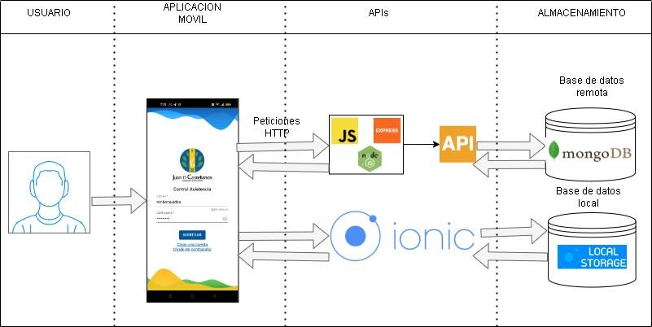

Fig 1. Arquitectura de la aplicación, Fuente: Elaboración propia

# METODOLOGIA

Las herramientas para el desarrollo de software son diversas. La metodología es la clave para desarrollar un buen producto, es por ello que se debe hacer la correcta elección de la misma. La metodología eXtremme Programming (XP) es la más destacada en los procesos agiles de desarrollo de software, en los cuales se va construyendo un producto muy ajustado a los requerimientos del cliente. Unas especificaciones que van variando a lo largo del desarrollo del producto.

Los defensores de XP ven los requisitos que cambian sobre el desarrollo como algo natural, inevitable e incluso necesario para la elaboración del mismo. Creen que poder adaptarse a las necesidades cambiantes en cualquier momento de la vida del proyecto es un enfoque mejor y más realista que tratar de definir todas las necesidades al comienzo del proyecto y luego tratar de gestionar los cambios en el proyecto. Se puede considerar la programación extrema como la adopción de las mejores metodologías de desarrollo de acuerdo a lo que se pretende llevar a cabo con el proyecto, y aplicarlo de manera dinámica durante el ciclo de vida del software (Agarwal y Umphress, 2008)

Aunque los creadores e impulsores de las metodologías ágiles más populares han suscrito el manifiesto ágil, cada metodología tiene características propias y hace hincapié en algunos aspectos más específico. En la fig. 2 se compara las distintas aproximaciones agiles en base a tres parámetros: Vista del sistema como algo cambiante, tener en cuenta la colaboración entre los miembros del equipo y características más específicas de la propia metodología como simplicidad, excelencia técnica, resultados, etc

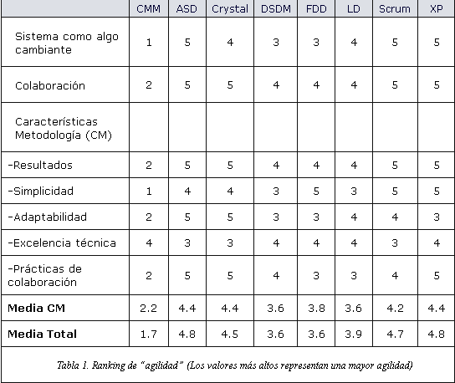

Fig. 2 Comparación de metodologías agiles. Fuente (Patricio Letelier, Carmen Penadés, 2006).

A diferencia de las otras metodologías, la metodología XP divide el proyecto en fases y, en cada una de ellas, realiza un ciclo completo de planificación, diseño, desarrollo, pruebas y lanzamiento. Por lo tanto, es idónea para proyectos con requisitos imprecisos y muy cambiantes, al poner el énfasis en la retroalimentación continua entre el cliente y el equipo de desarrollo.

Gracias a que existe un flujo de comunicación constante, los desarrolladores pueden responder rápidamente a los cambios, aún en fases tardías del ciclo de vida del desarrollo. Los equipos de desarrollo de XP son auto gestionados y multifuncionales, es decir, en cada equipo debe de haber alguno de los miembros que sepa realizar cada una de las tareas a hacer (Marvin López Mendoza, 2020).

Al igual que otras metodologías de gestión de proyectos, tanto Ágiles como tradicionales, el ciclo XP incluye:

* Entender lo que el cliente necesita > Fase de Planificación
* Estimar el esfuerzo > Fase de Planificación
* Crear la solución > Fase de Iteraciones
* Entregar el producto final al cliente > Fase de puesta en producción

*A. Situación actual de las herramientas informáticas empleadas para el registro de asistencia en la FUJC*

Existen diversas maneras de controlar la asistencia, están desde las más simples como son las formas manuales, hasta las de última generación que utilizan los adelantos tecnológicos de los dispositivos biométricos, proximidad y reconocimiento facial. Estos últimos métodos requieren de una fuerte inversión para ser implantados y un monto adicional para ser mantenidos. En la FUJDC, el listado de estudiantes, que utilizan los profesores para controlar la asistencia y la evaluación dentro del proceso docente educativo, se maneja en

papeles utilizando el formato de calidad como lo muestra la fig. 3. Esto es económico, pero a la vez tedioso para hacer un seguimiento, ya que se necesitaría de mucho tiempo para poder procesar toda la información.

Para la mejora de este proceso se propone desarrollar un sistema informático para dotar a todos los profesores de un instrumento de control de los resultados obtenidos por los estudiantes de un grupo, donde claramente este proceso tendrá un gran impacto de manera positiva debido al ahorro exponencial de papel, tiempo y veracidad con respecto a los datos obtenidos por sistema.

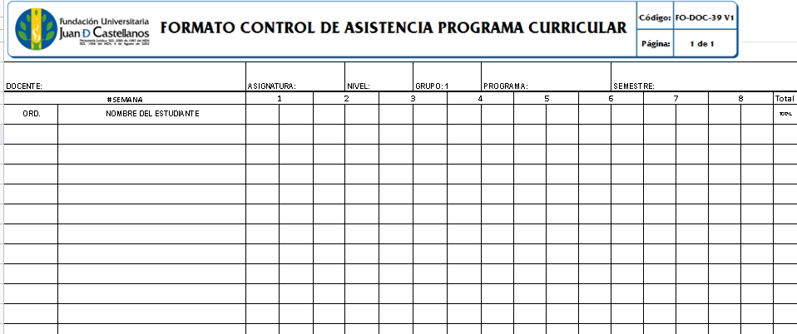

Fig. 3. Formato control de asistencia año 2019. Fuente (Fundación Universitaria Juan de Castellanos).

# RESULTADOS

Las interfaces son una forma de desacoplar cada funcionalidad existente entre las actividades y su implementación en términos de programación. La interfaz de usuario de una aplicación informática es un conjunto de componentes de software que presentan información al usuario y le permiten interactuar con la información y la máquina. Si la interfaz de usuario está bien diseñada, los usuarios encontrarán la respuesta que esperan de sus acciones.

Mediante el uso de la aplicación móvil, el docente inicialmente deberá agregar en cada grupo un archivo que contiene las cedulas correspondientes a los estudiantes inscritos en dicha materia (Datos obtenidos en academisoft), posteriormente se enviará un mensaje a los correos de los estudiantes para completar la inscripción de la respectiva materia en la aplicación.

Para el registro de asistencia el docente deberá programar el tiempo límite para la toma de asistencia, una vez registrado los estudiantes podrán registrar la asistencia, en la cual la aplicación responderá de manera automática evitando que el docente registre individualmente a los alumnos en una hoja, por ende, los estudiantes deben tener encendido el Wifi o llegado el caso que el estudiante no tenga internet o datos, deberá realizar la inscripción mediante la aplicación de manera “normal” para que la aplicación guarde los datos de manera local y los envié al servidor cuando el estudiante se conecte a una red Wifi. También, para el registro de asistencia automática tanto

el docente como el estudiante deberá aceptar que la aplicación tenga acceso a su ubicación, ya que se validará el rango de distancia entre el docente y el estudiante.

Durante el desarrollo de la aplicación se trabaja con el tratamiento de errores. Se actualiza la información en el servidor tras cada modificación, cuidando que los datos se encuentren actualizados y no exista perdida de la información. Para cada una de las inserciones que se realizan por parte del usuario, se chequea que no exista anteriormente en la base de datos, además se chequea que no existan campos vacíos que debían ser llenados obligatoriamente. Se realiza un diseño claro con el objetivo de facilitar la lectura y comprensión de los textos para evitar errores y anomalías. Existen tres niveles de detección de introducción de datos erróneos: Ionic: mediante la validación cuando se digitan los campos en el formulario: Nodejs: mediante este se detectan los campos obligatorios que el operador omitió, y los campos numéricos que introdujo con caracteres alfabéticos o viceversa y MongoDB: antes de realizar la consulta de inserción o actualización de los datos se comprueba una vez más la validez de los datos.

También, se tuvo en cuenta la seguridad y protección de los datos manejados con el objetivo de evitar la fuga de información. Se trataron los siguientes aspectos de seguridad y protección: Protección del sistema contra el acceso no autorizado o la modificación de información y confiabilidad.

Posteriormente el desarrollo de la aplicación fue desplegada con el servidor de la nube Amazon Elastic Compute Cloud, en la cual es una de las plataformas de computación más amplia y profunda, con más de 500 instancias y la posibilidad de elegir el procesador, almacenamiento, redes, sistema operativo y modelo de compra más reciente para que pueda a ajustarla al máximo a las necesidades de su carga de trabajo

Se puede seleccionar el sistema operativo basado en Linux e implementando cron Jobs que es usado para programar la ejecución de scripts para automatizar tareas como lo es: ejecutar servicio para crear las clases (Diferentes fechas de acuerdo a los días seleccionados que se dictara en el grupo) o enviando notificaciones al docente para el recordatorio de toma de asistencia.

A continuación, se muestran imágenes que representan algunas de las vistas de la aplicación móvil, específicamente la ventana inicial, el menú principal del sistema y el formulario donde se inserta un nuevo estudiante.

## Inicio de sesión

Al seleccionar el icono de la aplicación JAR desde el menú de aplicaciones del dispositivo móvil, se desplegará la primera interfaz ante el usuario; esta se muestra en la Figura 3 y representa el inicio de sesión.

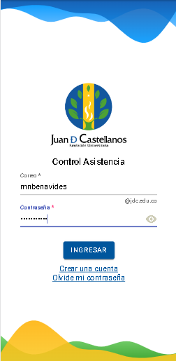

Fig. 4. Validación de ingreso de credenciales de inicio de sesión.

Una vez ingresados estos se validan; en esta interfaz se validan los campos vacíos y la extensión de los campos. Si hay errores se mostrarán en la pantalla diferentes mensajes llamados Toast, que le indicarán al usuario las correcciones que debe realizar.

## Registro

En caso tal que el usuario no tenga una cuenta, deberá darle clic en “***Crear una cuenta***”, donde se desplegará una pantalla de registro, el usuario se encontrará con un formulario que deberá llenar con sus datos personales.

En ella se solicita el ingreso de los datos de sesión del usuario, los cuales son su correo institucional y contraseña. Una vez ingresados estos se validan; en esta interfaz se validan los campos vacíos y la extensión de los campos.

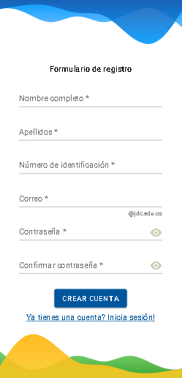

Fig. 5. Validación de ingreso de credenciales de creación de cuenta.

Si hay errores se mostrarán en la pantalla diferentes mensajes llamados Toast, que le indicarán al usuario las correcciones que debe realizar.

## Agregando estudiantes al grupo

La aplicación permite diferentes actividades para los estudiantes del grupo, en este caso para agregar estudiantes se debe hacer clic en el botón “Subir archivo”. donde saldrá una alerta para confirmar la operación realizada pulsando el botón “***Aceptar***” o si el docente desea cancelar el proceso puede hacer clic en el botón “***Cancelar.***

Adicionalmente, cuando se desea subir un archivo por primera vez la aplicación le solicita un permiso para poder acceder a los documentos locales del dispositivo, se debe tener en cuenta que:

Para agregar los estudiantes al grupo se debe tener en cuenta lo siguiente:

1. Solo se admiten archivos en formato .txt
2. El archivo debe contener todas las cedulas de los estudiantes inscritos en el grupo (datos obtenidos de la plataforma Academisoft).
3. El archivo debe estar descargado previamente en el teléfono.
4. Se debe tener en cuenta que, si desea agregar un estudiante al grupo, deberá cargar nuevamente el archivo con los datos actualizados. Por consiguiente, se debe tener cuidado al actualizar el archivo, ya que si llega a faltar un estudiante en el archivo y ya ha sido registrado este se eliminará automáticamente.

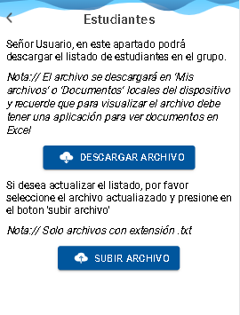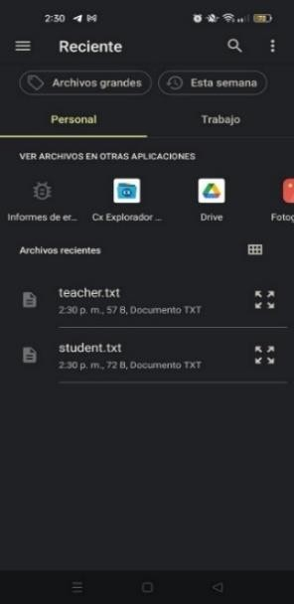

Fig. 6. Agregar estudiantes al grupo

## Habilitar la toma de asistencia

El docente una vez identificado en la aplicación móvil procederá a navegar libremente en el menú principal y seleccionar cualquier opción que considere oportuno utilizar, en este caso el docente observa las clases que tienen

en el transcurso del día, donde se evidencia que está dividida por dos secciones: la sección de clases pendientes y la sección de clases realizadas. En la sección de clases pendientes el docente podrá habilitar la toma de asistencia seleccionando el grupo y posteriormente la clase (fecha generada por el servidor)

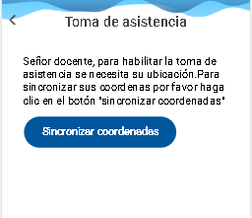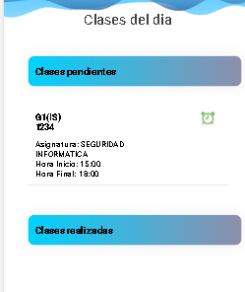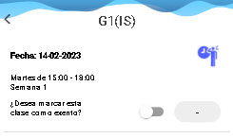

figura a) figura b) figura c)

Fig. 7. a) Menú principal del docente; b) Visualización de la clase; c) Formulario para habilitar asistencia

Como se dijo anteriormente, la actividad de asistencia les permite a los profesores mantener un registro en-línea de la asistencia, para optimizar el tiempo de la toma de asistencia, donde se debe tener en cuenta que para tal fin se realiza a través de la obtención de las coordenadas por medio del GPS, por lo tanto, se le debe otorgar permisos a la aplicación para acceder a su ubicación actual para su correcto funcionamiento. Posteriormente, el docente podrá registrar el tiempo límite (formato hora militar) para que los estudiantes confirmen la asistencia.

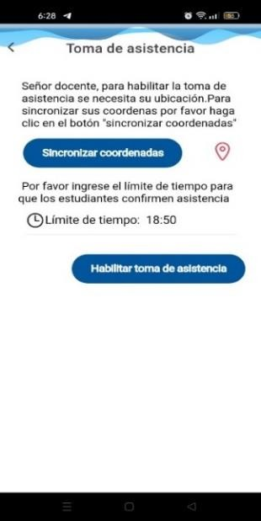

Fig. 8. Habilitando toma de asistencia

Finalmente, el docente deberá hacer clic en el botón “***Habilitar la toma de asistencia***” para iniciar con el registro de asistencia para la clase respectiva, donde se visualizará el listado de estudiantes que han aceptado asistencia en el momento.

## Confirmar asistencia

El docente una vez identificado en la aplicación móvil procederá a navegar libremente en el menú principal, donde aparecerán las clases que tienen en el transcurso del día, donde se evidencia que está dividida por dos secciones: la sección de clases pendientes y la sección de clases realizadas, en este apartado se explicara paso a paso de las actividades de la sección de clases pendientes. En la sección de clases pendientes el docente podrá habilitar la toma de asistencia seleccionando el grupo y posteriormente la clase (fecha generada por el servidor)

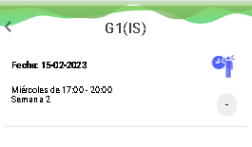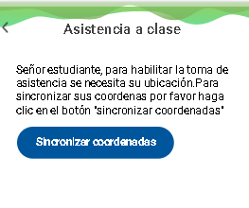

figura a) figura b) figura c)

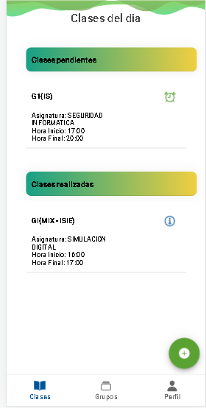

Fig. 9 a) Menú principal del estudiante; b) Visualización de la clase; c) Formulario para confirmar asistencia

De igual forma, el estudiante debe administrar los datos de su ubicación actual y luego se visualizará un resumen de la clase como el nombre del nocente, el nombre del grupo y de la asignatura. Una vez verificado los datos el estudiante deberá hacer clic en el botón “***Confirmar asistencia***”.

Una vez otorgados los permisos la aplicación le permite visualizar un mapa que permite indicar la precisión de la persona en base a la lectura de GPS del dispositivo, esto posiciona el punto en que el estudiante está ubicado para realizar la marcación. Si la precisión es inferior a 20 metros con respecto a las coordenadas del docente, se puede almacenar o registrar la asistencia, pero si es mayor a ese rango, por normativas no debe ser registrada ni considerada válida y para ello deberá hacer clic en el botón

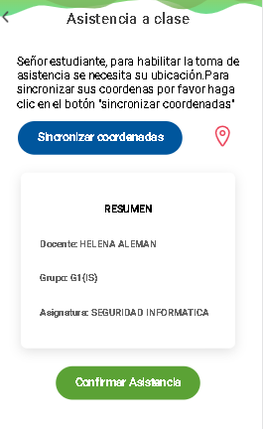

Fig. 10. Confirmar asistencia

Una vez confirmado la asistencia el estudiante visualizara un mensaje de confirmación inmediata cuando tenga acceso a la red de lo contrario le informara que los datos se guardaran temporalmente en el dispositivo.

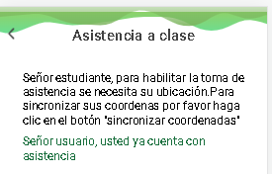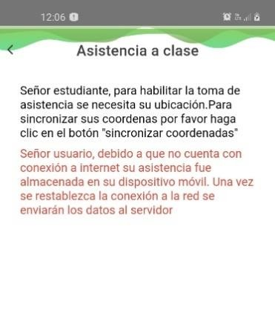

figura a) figura b)

Fig.11 a) Meje informativo envío de asistencia base de datos; b) Mensaje informativo almacenamiento de datos en el dispositivo

En caso de no contar con acceso Internet, sus asistencias serán almacenadas en su dispositivo y al momento de que la aplicación identifique la primera asistencia la aplicación le enviara cada 10 minutos una notificación de recordatorio para la conexión a internet indicando que tiene que asistencias pendientes.

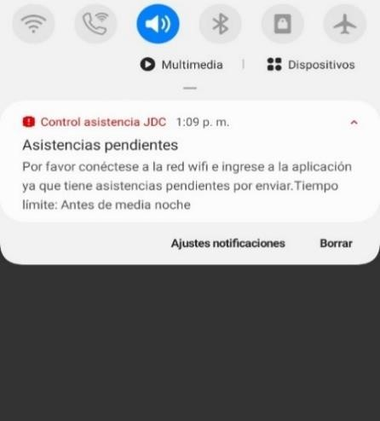

Fig.12 a) Notificaciones locales

## Informe generado

Para visualizar el informe de asistencia tomadas en el grupo a lo largo del periodo académico, el docente o el administrador deberá hacer clic en el botón “***Informe de asistencia***” de la opción del menú del grupo, donde visualizará una ventana para descargar el archivo.

Al realizar la acción anterior se visualizará el botón de descargar archivo, donde se descargará en “Mis archivos” o “Documentos” locales del teléfono. Adicionalmente, cuando se desea descargar el archivo y no se le ha otorgado el respectivo permiso, la aplicación le enviara un mensaje de confirmación para acceder a los documentos locales del dispositivo.

Una vez otorgado los permisos, la aplicación le mostrara las diferentes opciones para leer el archivo en formato

.xlsx y posteriormente visualizarlo.

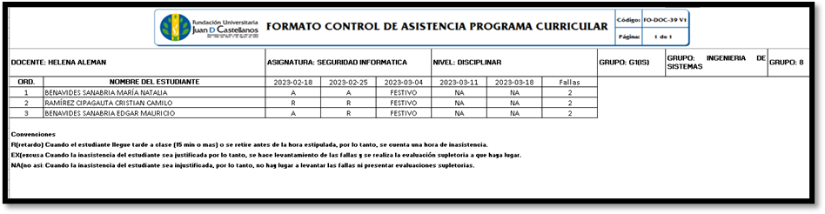

Fig. 13. Informe generado

En la figura 11 se muestra el archivo donde la información generada se visualiza a través en el formato establecido por la oficina de calidad de la Universidad en el año 2020.

# RECOMENDACIONES Y DISCUSION

Con la ayuda de esta investigación se pueda desarrollar un prototipo de una aplicación móvil, que permitirá reducir en un 50% el tiempo adicional invertido en el registro de asistencia donde se probará en un salón de clases en la Facultad de ingeniería de sistemas con unos 18 participantes para probar los resultados esperados.

De acuerdo con las recomendaciones como parte de la portabilidad el uso de las aplicaciones disponibles en el mercado para realizar actividades propias de las instituciones educativas hace que navegar y recibir tareas pendientes sea tedioso, imposible de mantener en orden y no todos los conozcan. Este estudio tiene como objetivo mantener todas las actividades organizadas, ya sean tomar asistencia, agregar estudiantes, notificaciones, etc., permite poner todo en un solo lugar y es intuitivo y eficiente, incluso fácil de usar y adecuado para personas de todas las edades. En este sentido, tiene como objetivo promover el uso de la tecnología en las instituciones educativas para el crecimiento académico de los estudiantes y la comodidad de docentes para la toma de asistencia.

# CONCLUSIONES

La comunicación e interacción de las personas involucradas en la propia presencia puede desinformar, pero con el sistema propuesto se da un gran paso hacia la mejora y se cubre la necesidad. Gracias a la información proporcionada antes de que la aplicación móvil entre en funcionamiento, combinada con la interacción funcional, se puede decir que el sistema ha resuelto el problema común de la asistencia manual.

Las aplicaciones móviles tienen sus limitaciones, pero son el punto de partida para la transformación digital. Estos módulos están diseñados teniendo en cuenta las necesidades de las partes interesadas. Esta propuesta es una forma sencilla de abordar estas necesidades y considera la posibilidad de mejorar el módulo, así como identificar nuevas funciones que estarán disponibles más adelante. El sistema cumple con la especificación del problema y se inicia formalmente la investigación.

# REFERENCIAS

1. Sergio Raul Montes León, José David Ramos Benalcazar, Hernán Montes León, “ESTUDIO PRELIMINAR DE LAS EMPRESAS QUE MÁS CONTRIBUYEN AL DESARROLLO DE ANDROID,” *Revista Eletrônica de Sistemas de Informação*, 2014. doi: 10.21529/RESI.2014.1302007
2. Red Hat, *¿Qué es una API de REST?* [Online]. Disponible en https://[www.redhat.com/es/topics/api/what-](http://www.redhat.com/es/topics/api/what-) is-a-rest-api.
3. Anurag Choudhary,Pradeep Kumar Verma,Piyush Rai, “A walkthrough of Amazon Elastic Compute Cloud (Amazon EC2): A Review,” *International Journal of Innovative Technology and Exploring Engineering*, vol. 9, 2021. doi: 10.22214/ijraset.2021.38764. [Online]. Disponible en https://[www.ijraset.com/best-journal/amazon-elastic-compute-cloud-amazon-ec2.](http://www.ijraset.com/best-journal/amazon-elastic-compute-cloud-amazon-ec2)
4. Zurita Granizo y Diego Manuel, *Desarrollo e implementación de un sistema para el registro y control de tutorías académicas, basado en una arquitectura de tres capas, para la carrera de Ingeniería en Sistemas de la Universidad Politécnica Salesiana Sede Quito.* [Online]. Disponible en [http://dspace.ups.edu.ec/handle/123456789/10126.](http://dspace.ups.edu.ec/handle/123456789/10126)
5. Jhonatan Choto Maza,Diego Ávila-Pesantez,LuzMiriam Ávila Pesantez, “Desarrollo de una aplicación móvil utilizando el framework MEAN Stack e IONIC: Un estudio de caso en una compañía de

transporte,” *ECUADORIAN SCIENCE JOURNAL*, vol. 4, no. 2, 2020. doi: 10.46480/esj.4.2.74. [Online]. Disponible en https://journals.gdeon.org/index.php/esj/article/view/74/58.

1. Flavio Copes y Taranveer Virk, *Introducción a Node.js.* [Online]. Disponible en https://nodejs.dev/en/learn/.
2. Li Liang, Ligu Zhu, Wenqian Shang, Dongyu Feng y Zida Xiao, “Express supervision system based on NodeJS and MongoDB,” *International Journal of Innovative Technology and Exploring Engineering*, 2017. doi: 10.1109/ICIS.2017.7960064. [Online]. Disponible en https://ieeexplore.ieee.org/document/7960064.
3. Cornelia Győrödi, Robert Győrödi, George Pecherle y Andrada Olah, “A comparative study: MongoDB vs. MySQL,” *International Journal of Innovative Technology and Exploring Engineering*, 2015. doi: 10.1109/EMES.2015.7158433. [Online]. Disponible en https://ieeexplore.ieee.org/document/7158433.
4. Mauricio Rojas Contreras y Maritza Sánchez Delgado, “ARQUITECTURA DE SOFTWARE PARA EL SERVICIO DE SOPORTE DE TECNOLOGÍA DE INFORMACIÓN BASADA EN SERVICIOS WEB,” *Revista Colombiana de Tecnologías de Avanzada*, vol. 2, no. 20, 2022. [Online]. Disponible en https://ojs.unipamplona.edu.co/ojsviceinves/index.php/rcta/article/view/1971.
5. V. C. Lewis Golightly, “Adoption of cloud computing as innovation in the organization,” *International Journal of Engineering Business Management*, no. 14, 2022. doi: 10.1177/184797902210939. [Online]. Disponible en https://journals.sagepub.com/doi/full/10.1177/18479790221093992.
6. R. Agarwal y D. Umphress, *Extreme programming for a single person team*. doi: 10.1145/1593105.1593127
7. Marvin López Mendoza, *Extreme Programming: Qué es y cómo aplicarlo*, 2020. [Online]. Disponible en https://openwebinars.net/blog/extreme-programming-que-es-y-como-aplicarlo/.